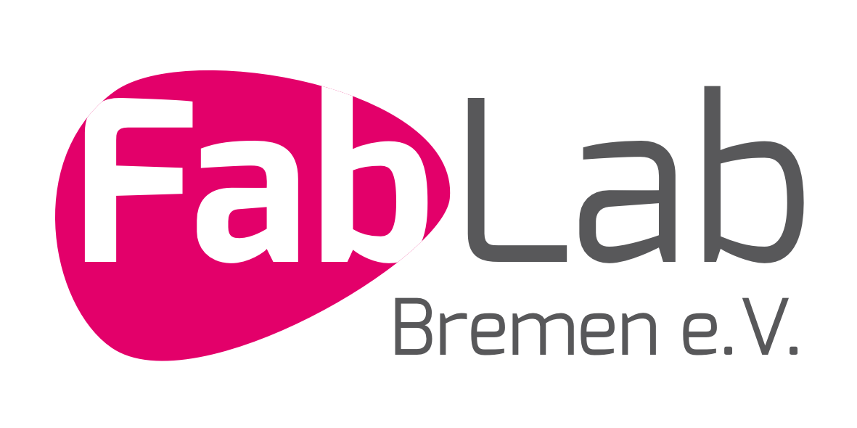

Wissenschaftliche/r Mitarbeiter/in für das Fablab Bremen e.V. (m,w,d)

Bewerbung bis zum 20.01.2022
Das FabLab Bremen ist ein Ort, an dem Schüler/-innen, Studierende, Lehrer/-innen und Forscher/-innen sowie interessierte Bürger/innen Möglichkeiten antreffen, um ihre Kompetenzen und Kreativität zu entwickeln und mit unterschiedlichen Technologien und Materialien zu experimentieren. Es werden dort Einblicke in die Entstehungsprozesse und Funktionsweisen von Technologie vermittelt und Bedingungen für einen transdisziplinären und intergenerationellen Wissens- und Technologietransfer geschaffen. Durch die enge Kooperation mit der Universität Bremen werden Forschungsaktivitäten in den städtischen Raum transferiert, Partizipationsmöglichkeiten an aktueller Forschung initiiert und ein Wissensaustausch ermöglicht. Das Fablab Bremen ist Teil des internationalen Netzwerkes von aktuell 1700 Fablabs weltweit.
Betrieben und organisiert wird das Fablab durch den gemeinnützigen Verein Fablab Bremen e.V. mit Sitz in Bremen im Alten Postamt, An der Weide 50a, 28195 Bremen. Der Verein hat zum 01.02.2022 folgende Position zu besetzen:
Kennziffer: WiMi_2022
Wissenschaftliche/r Mitarbeiter/in für das Fablab, je nach Vorliegen der persönlichen Voraussetzungen angelehnt an TV-L 13, befristet vom 01.02.2022 – 30.04.2023, Teilzeit (50% einer Vollzeitstelle) eine Verlängerung ist geplant.
Aufgaben (vor allem zur Durchführung eines drittmittelgeförderten Projektes):
- Fachliche und praktische Durchführung von Forschungsprojekten
- Konzeption, Organisation und Durchführung von Workshops zu unterschiedlichen Themen
- Kollaboration mit anderen FabLabs zur Entwicklung und Verbesserung von Technologien und Verfahren
- Öffentlichkeitsarbeit und Dissemination
- Verantwortlich für die Organisation und das Management des Tagesbetriebes des Fablabs
- Akquise von Fördermitteln
Anforderungsprofil:
- Sie verfügen über ein abgeschlossenes Hochschulstudium aus den Fachrichtungen der Architektur, Kunst, Lehramt, Engineering, (insb. Informatik, Elektrotechnik), Industrial Design, Design oder einer vergleichbaren Fachrichtung, welche einen deutlichen Bezug zu den Tätigkeiten in einem FabLab aufweist.
- Sie sind versiert im wissenschaftlichen Arbeiten und Durchführung von Forschungsprojekten, im besonderen im Bildungsbereich.
- Sie arbeiten strukturiert und selbstständig, sind flexibel und können sich auf wechselnde Anforderungen einstellen. Sie verfügen über sehr gute organisatorische und kommunikative Fähigkeiten sowie über eine ausgeprägte Teamfähigkeit.
- Persönlich zeichnen Sie sich durch exzellente Kommunikationsfähigkeit, überzeugendes Auftreten und Präsentationssicherheit vor Fachpublikum und auf Managementebene aus.
- Sie verfügen über Erfahrungen in der Antragsstellung und der Akquirierung von Fördermitteln.
- Sie bringen bereits Kenntnisse im Bereich Digital Manufacturing mit und können idealerweise Tätigkeiten in einem FabLab, Hackerspace, TechShop, o.ä. nachweisen.
- Verhandlungssichere Deutsch- und gute Englischkenntnisse in Wort und Schrift runden Ihr Profil ab.
Bitte richten Sie Ihre Bewerbung mit aussagefähigen Unterlagen bis zum 20.01.2022 in elektronischer Form unter dem der Kennziffer: WiMi_2022 an Fablab Bremen e.V. vorstand@fablab-bremen.org, Ansprechpartnerin: Antje Moebus

